校园导航系统项目需求分析书

《校园导航系统》 3
——项目需求分析书 3
一、 项目概述 3
1.1项目分工………………………………………………………………………………..3
1.2编写目的………………………………………………………………………………..3
1.3项目背景………………………………………………………………………………..3
1.4适用人群………………………………………………………………………………..3
1.5参考资料………………………………………………………………………………..3
1.6运行环境………………………………………………………………………………..3
1.7条件与限制……………………………………………………………………………..3
二、需求获取内容 .3
2.1. 导航 3
2.2 信息推送 3
三、功能建模 4
3.1 环境图 4
3.2一层数据流图 5
3.3二层数据流图 6
3.4数据字典 7
四、功能建模 4

一：项目概述
1.1项目分工：
成员分工：
小组：①张非凡（组长），王秋豪，侯旭东，袁帅，牛品，季亚波，杨铭。（组员）
小组具体分工：
张非凡，袁帅：
主要负责：定位，以及系统维护（包括场所信息增加删除更改，路线更改等）功能的实现
王秋豪，侯旭东：
主要负责：从当前位置到校园内任一地点路线查询（标注最短路线）以及从校园内任意地点到另一地点的路线查询（标注最短路线）功能的实现。
牛品，季亚波，杨铭：
主要负责：根据用户所要进行的行为，在地图中列出地点，并指明路线（标出最短路线）功能的实现。
1.2编写目的
为了让刚进入学校的同学、老师和其他人快速的熟悉学校的环境和地方，去满足他们的基本需求和需要。
1.3项目背景
当前许多学生尤其是大一新生对学校不是很了解，他们不了解学校任意一个场所的位置，不了解任意两个地点之间的路线，不知道各个商店食堂的经营范围以及评价好坏，基于此背景，我们小组决定开发这个项目方便学生。

1.4适用人群
不太熟悉校园的学生，老师，游客
1.5参考资料
- 郑人杰，殷人昆，陶永雷。《实用软件工程》（第二版）。北京：清华大学出版社。1997。
- 郑人杰，马素霞，殷人昆。《软件工程概论》。机械工业出版社。
- 柯元丹，宋锐。《Android程序设计》。北京航空航天大学出版。
1.6运行环境
（1）硬件资源
服务器：工作站或是小型机
（2）软件资源
操作系统：Windows 10
数据库： Mysql5.6
开发平台：Android SDK
语言：Java
1.7条件与限制
一个更为完善的校园导航系统，应提供更为便捷与强大的查询功能，比如可以实现每一窗口每一餐的菜单，提供预约订餐的功能，还可以实现天气预报和路线存储的功能。但由于开发时间有限，该系统并未提供这些功能。安全性能也有待进一步完善。
二：需求获取内容
2.1、导航
（1）、用户可以在地图上显示自己此时的位置；
（2）、查找任意两点的路线，并显示出最短路线；
（3）、用户可以根据自己的需求（购物、吃饭、洗澡、运动、打热水）在地图中找到相应的地点；
（4）增加兴趣点：自己发现的新的地点可以纳入地图中，下次可以方便再去。
（5）测速：通过gps对卫星信号的接收计算，可以测算出行驶的具体速度，比一般的里程表准确很多。
（6）语音导航：给用户提供更好的导航服务。
2.2、信息推送；
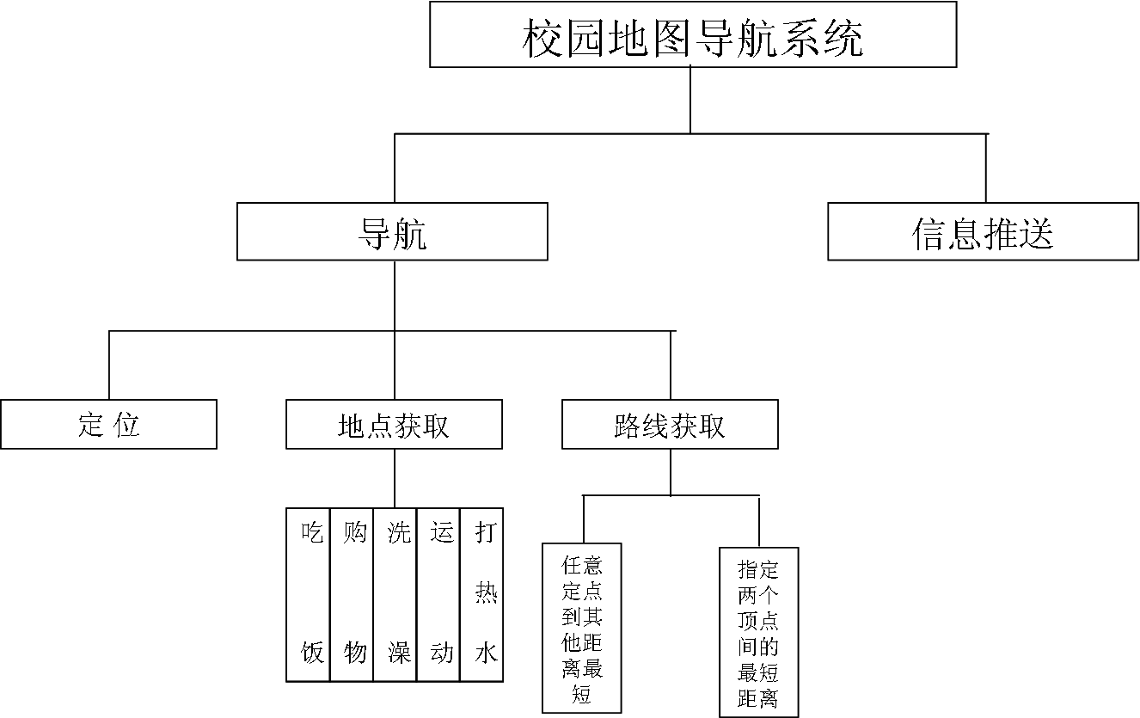
三、功能建模
3.1、环境图
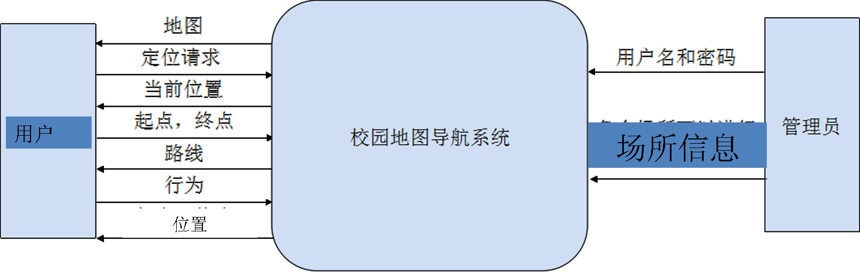

3.2、一层数据流图

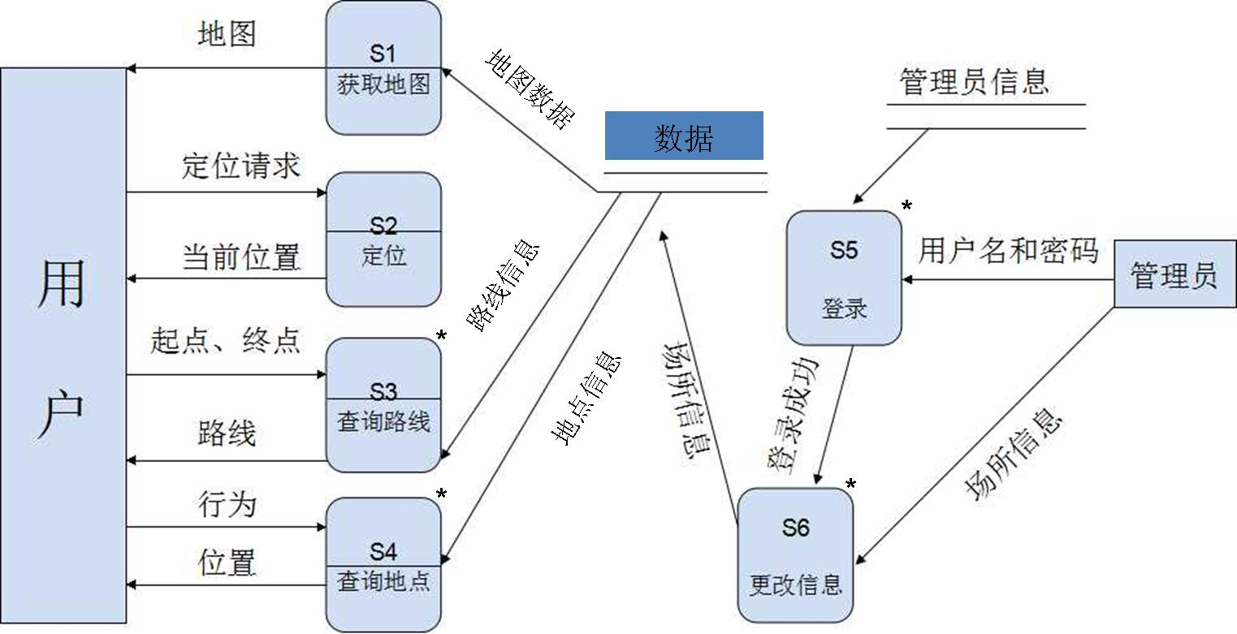

3.3、二层数据流图
3.3.1 S6更改信息
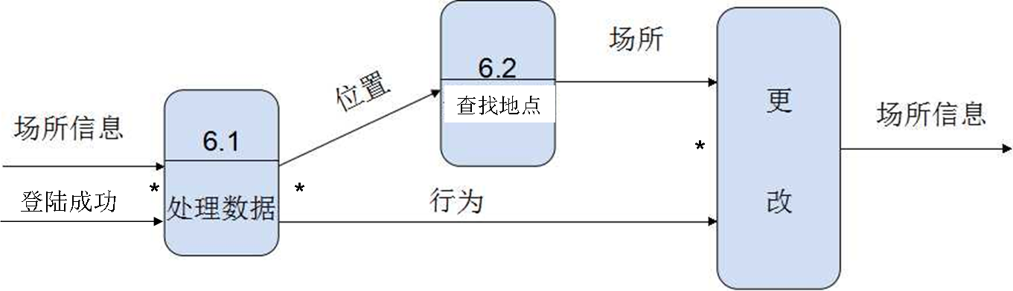

3.3.2 S3查询路线
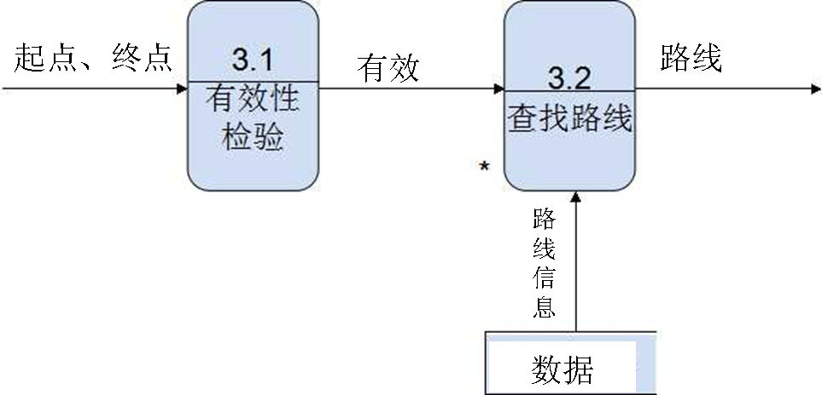

3.3.3 S4查询地点
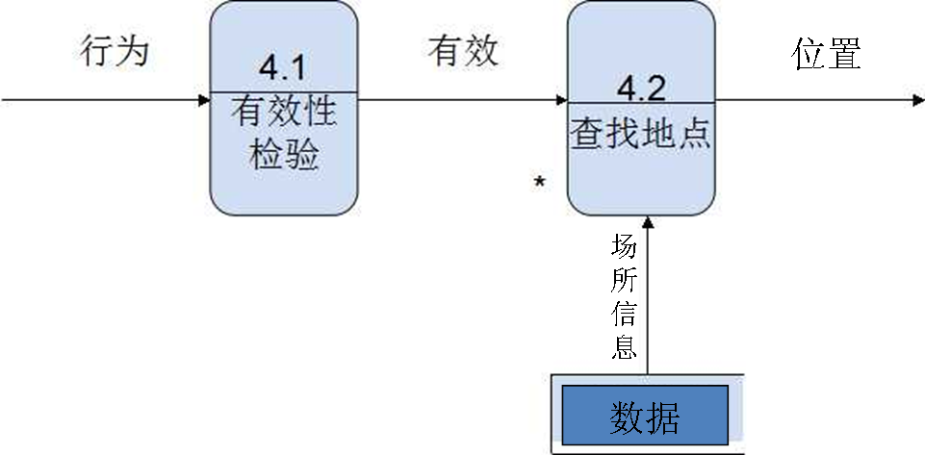
3.4、数据字典

- 数据源点及汇点描述：
- 名称：用户
简要描述：获取地图，定位，根据起点和终点查询路线，根据要进行的行为查询位置
有关数据流：地图，定位请求，当前位置，起点终点，路线，行为，位置

- 名称：管理员
简要描述：更改各个场所的信息
有关数据流：用户名和密码，场所信息。
- 加工逻辑词条描述：
- 加工名：获取地图
加工编号：S1
简要描述：从数据中获取地图显示出来
输入数据流：地图
输出数据流：地图
加工逻辑：
- 加工名：定位
加工编号：S２
简要描述：由用户向系统发出的要求定位的请求，系统反馈给用户当前位置信息
输入数据流：定位请求
输出数据流：当前位置
加工逻辑：
- 加工名：查询路线
加工编号：S3
简要描述：由用户向系统输入起点终点，系统将对应路线反馈给用户。
输入数据流：起点终点，路线信息
输出数据流：路线
加工逻辑：
IF 起点终点无效 THEN
发出“请输入正确的地点”
ELSE
输出路线

- 加工名：查询地点
加工编号：S4
简要描述：由用户向系统输入行为，系统将对应地点的位置信息反馈给用户。
输入数据流：行为，场所信息
输出数据流：位置
加工逻辑：IF 行为无效 THEN
发出“对不起，没有您要查找的信息”
ELSE
输出位置

- 加工名：登录
加工编号：S5
简要描述：管理员通过用户名密码登录系统
输入数据流：用户名和密码，管理员信息
输出数据流：登录成功
加工逻辑：IF 用户名不存在 THEN
发出“该用户名不存在”
ELSE IF 用户名密码不匹配
发出“密码错误”
ELSE
登陆成功
- 加工名：更改信息
加工编号：S6
简要描述：管理员修改地图数据中的相关信息
输入数据流：登录成功，场所信息
输出数据流：场所信息
加工逻辑：IF 地点不存在 THEN
发出“该地点不存在”
ELSE 更改地点成功

- 加工名：有效性检验
加工编号：4.1
简要描述： 查询是否存在用户行为需要的地点
输入数据流：行为，场所信息
输出数据流：有效
加工逻辑：IF 地点不存在 THEN
发出“该地点不存在”
ELSE 系统检验结果为有效

- 加工名：查找地点
加工编号：4.2
简要描述： 系统在数据中进行查询地点
输入数据流：有效，场所信息
输出数据流：地点
加工逻辑：IF 地点无效 THEN
发出“对不起，没有您要查找的地点”
ELSE
输出位置

- 数据流名词条描述：
- 数据流名：地图
说明：由系统提供给用户使用的校园的地图
数据流来源：校园地图导航系统
数据流去向：管理员，用户
数据流组成：地图=路线+场所
每个数据量流通量：
- 数据流名：定位请求
说明：由用户向系统发出的要求定位的请求
数据流来源：用户
数据流去向：校园地图导航系统
数据流组成：

每个数据量流通量：
- 数据流名：当前位置
说明：由系统反馈给用户的用户当前的位置
数据流来源：校园地图导航系统
数据流去向：用户
数据流组成：当前位置=场所信息
每个数据量流通量：
- 数据流名：起点终点
说明：由用户发给系统的路程的出发地点和结束地点
数据流来源：用户
数据流去向：校园地图导航系统
数据流组成：起点终点=起点场所信息+终点场所信息
每个数据量流通量：
- 数据流名：路线
说明：由系统反馈给用户的由出发点到目的地的路径
数据流来源：校园地图导航系统，用户
数据流去向：用户 ，校园导航系统
数据流组成：路线=路线信息
每个数据量流通量：
- 数据流名：行为
说明：由用户发送给系统的用户要做的事，包括运动，购物，打热水，吃饭，洗澡。运动包括：篮球，网球，排球，沙排，羽毛球，足球，健身，健美操，乒乓球，跑步
数据流来源：用户
数据流去向：校园地图导航系统
数据流组成：

每个数据量流通量：
- 数据流名：用户名和密码
说明：管理员登录系统所需要使用的名称和密
数据流来源：管理员
数据流去向：校园地图导航系统
数据流组成：用户名和密码=管理员用户名+对应密码
每个数据量流通量：
- 数据流名：场所信息
说明：管理员输入系统的一些地点的具体信息，场所坐标和可做的行为。
数据流来源：管理员
数据流去向：校园地图导航系统
数据流组成：场所信息=位置坐标+可做行为
每个数据量流通量：
- 数据流名：位置
说明：管理员输入系统的一些地点坐标。
数据流来源：管理员
数据流去向：校园地图导航系统
数据流组成：位置=横坐标+纵坐标
每个数据量流通量：
- 数据流名：场所信息
说明：管理员输入系统的一些地点的具体信息，场所坐标和可做的行为。
数据流来源：管理员
数据流去向：校园地图导航系统
数据流组成：场所信息=位置坐标+可做行为
每个数据量流通量：

- 数据流名：登录成功
说明：管理员通过用户名和密码成功登录系统。
数据流来源：管理员
数据流去向：校园地图导航系统
数据流组成：
每个数据量流通量：

- 数据流名：有效
说明：系统对相应信息检验后证明信息有效
数据流来源：校园导航系统
数据流去向：用户
数据流组成：
每个数据量流通量

- 数据文件词条描述：
- 数据文件名：数据
简述：存放场所、路线信息
输入数据：位置，行为，路线
输出数据：场所、路线信息
数据文件组成：场所信息包括位置信息和行为信息
存储方式：关键码
存取频率：
- 数据文件名：管理员信息
简述：存放管理员的信息
输入数据：管理员用户名和密码
输出数据：登录成功或登录失败
数据文件组成：管理员用户名和密码
存储方式：关键码
存取频率：

- 用户查询路线过程：

- 数据源点及汇点描述：
- 加工逻辑词条描述：

- 加工名：有效性检验
加工编号：3.1
简要描述：检验用户输入的起点终点是否存在
输入数据流：起点终点，路线
输出数据流：有效
加工逻辑：IF 起点终点无效 THEN
发出“请输入正确的地点”
ELSE
系统检验有效

- 加工名：查找路线
加工编号：3.2
简要描述：系统在数据中进行查询路线
输入数据流：有效 ，路线信息
输出数据流：路线
加工逻辑：IF 起点终点有效
输出位置

- 数据流名词条描述：
- 数据流名：起点终点
说明：由用户发给系统的路程的出发地点和结束地点
数据流来源：用户
数据流去向：校园地图导航系统
数据流组成：起点终点=起点场所信息+终点场所信息
每个数据量流通量：
- 数据流名：路线
说明：由系统反馈给用户的由出发点到目的地的路径
数据流来源：校园地图导航系统，用户
数据流去向：用户 ，校园导航系统
数据流组成：路线=路线信息
每个数据量流通量：
- 数据流名：有效
说明：系统对相应信息检验后证明信息有效
数据流来源：校园导航系统
数据流去向：用户
数据流组成：
每个数据量流通量

- 数据文件词条描述：
- 数据文件名：数据
简述：存放场所、路线信息
输入数据：位置，行为，路线
输出数据：场所、路线信息
数据文件组成：场所信息包括位置信息和行为信息
存储方式：关键码
存取频率：

- ：用户查询地点过程
- 数据源点及汇点描述：
- 加工逻辑词条描述：
- 加工名：查找地点
加工编号：4.2
简要描述： 系统在数据中进行查询对应地点
输入数据流：位置
输出数据流：场所
加工逻辑：IF 地点有效
输出位置

- 加工名：有效性检验
加工编号：4.1
简要描述： 查询是否存在用户行为需要的地点
输入数据流：行为，场所信息
输出数据流：有效
加工逻辑：IF 地点不存在 THEN
发出“请输入正确的地点”
ELSE
系统检验有效

- 数据流名词条描述：

- 数据流名：有效
说明：系统对相应信息检验后证明信息有效
数据流来源：校园导航系统
数据流去向：用户
数据流组成：
每个数据量流通量

- 数据流名：位置
说明：管理员输入系统的一些地点坐标。
数据流来源：管理员
数据流去向：校园地图导航系统
数据流组成：位置=横坐标+纵坐标
每个数据量流通量：

- 数据流名：行为
说明：由用户发送给系统的用户要做的事，包括运动，购物，打热水，吃饭，洗澡。运动包括：篮球，网球，排球，沙排，羽毛球，足球，健身，健美操，乒乓球，跑步
数据流来源：用户
数据流去向：校园地图导航系统
数据流组成：
- 数据文件词条描述：
- 数据文件名：数据
简述：存放场所、路线信息
输入数据：位置，行为，路线
输出数据：场所、路线信息
数据文件组成：场所信息包括位置信息和行为信息
存储方式：关键码
存取频率：
- 管理员更改地图信息：

- 数据源点及汇点描述：
- 加工逻辑词条描述：
- 加工名：处理数据
加工编号：6.1
简要描述： 系统对管理员输入的数据进行处理
输入数据流：场所信息
输出数据流：位置，行为
加工逻辑：系统根据管理员输入的信息，对信息进行分类处理。

- 加工名：查找位置
加工编号：6.2
简要描述：根据所管理员输入的位置信息，查找相应的地点
输入数据流：为位置
输出数据流：位置
加工逻辑：根据所管理员输入的位置信息，查找相应的地点
- 数据流名词条描述：
- 数据流名：行为
说明：由用户发送给系统的用户要做的事，包括运动，购物，打热水，吃饭，洗澡。运动包括：篮球，网球，排球，沙排，羽毛球，足球，健身，健美操，乒乓球，跑步
数据流来源：用户
数据流去向：校园地图导航系统
数据流组成：

- 数据流名：位置
说明：管理员输入系统的一些地点坐标。
数据流来源：管理员
数据流去向：校园地图导航系统
数据流组成：位置=横坐标+纵坐标
每个数据量流通量：
- 数据流名：场所信息
说明：管理员输入系统的一些地点的具体信息，场所坐标和可做的行为。
数据流来源：管理员
数据流去向：校园地图导航系统
数据流组成：场所信息=位置坐标+可做行为
每个数据量流通量：
- 数据文件词条描述：
① 数据文件名：数据
简述：存放场所、路线信息
输入数据：位置，行为，路线
输出数据：场所、路线信息
数据文件组成：场所信息包括位置信息和行为信息
存储方式：关键码
存取频率：
- 数据文件名：管理员信息
简述：存放管理员的信息
输入数据：管理员用户名和密码
输出数据：登录成功或登录失败
数据文件组成：管理员用户名和密码
存储方式：关键码
存取频率：

四、数据建模

